08.Applicazioni della crittografia
Grazie ai metodi di crittografia e autenticazione è possibile proteggere i dati trasmessi sui canali di comunicazione, impedendo a soggetti non autorizzati di leggerli o modificarli. La protezione può avvenire in due modi principali: cifrando direttamente i file oppure cifrando il canale di comunicazione attraverso protocolli sicuri come SSL/TLS e SSH.
Per la protezione dei file e delle cartelle all’interno di un calcolatore è possibile utilizzare strumenti specifici come OpenPGP ed EFS. PGP, acronimo di Pretty Good Privacy, è un sistema di crittografia molto diffuso che consente di proteggere file e messaggi attraverso crittografia e firma digitale. Nel tempo PGP è stato standardizzato con il nome di OpenPGP ed è tuttora ampiamente utilizzato.
EFS, Encrypting File System, è invece uno strumento integrato nei sistemi operativi Microsoft a partire da Windows 2000. Esso consente di cifrare file e cartelle direttamente a livello di file system, rendendo i dati accessibili solo agli utenti autorizzati.
Per quanto riguarda la comunicazione tra due calcolatori, esistono protocolli che permettono di garantire sia la protezione dei dati sia l’identità delle parti coinvolte. Tra questi, i più importanti sono SSL/TLS e SSH.
SSL, Secure Sockets Layer, oggi sostituito da TLS, è un protocollo di sicurezza che non appartiene formalmente al modello OSI ma si colloca logicamente tra il livello di Trasporto e il livello Applicazione. Esso fornisce servizi di autenticazione, cifratura e integrità dei dati, utilizzando meccanismi come l’handshake e lo scambio di certificati digitali. Grazie a SSL/TLS è possibile rendere sicuri protocolli applicativi come HTTP, dando origine a HTTPS.
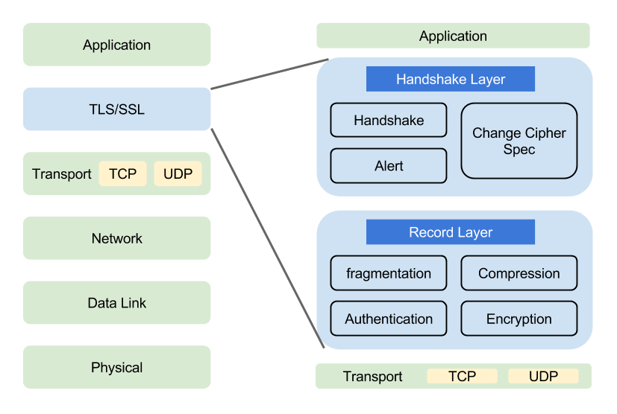
SSH, Secure Shell, è un protocollo che permette di stabilire una connessione remota sicura tra un client e un server. Tutta la comunicazione tra i due dispositivi avviene in forma cifrata, garantendo riservatezza, integrità e autenticazione. SSH viene utilizzato principalmente per l’accesso remoto a sistemi e per il trasferimento sicuro di file.
Un’altra importante applicazione della crittografia è rappresentata dalle VPN, Virtual Private Network. Una VPN è una rete privata virtuale che simula una rete privata pur utilizzando una rete pubblica come Internet. Questo risultato viene ottenuto creando un tunnel cifrato tra i dispositivi coinvolti, consentendo una comunicazione sicura come se i sistemi fossero collegati all’interno della stessa rete privata.

